PROTOTIPO DE INTERFAZ

ELABORADO POR:

GABRIEL SANTIAGO PICO SANTOS
JUAN SEBASTIAN MORA BENITEZ
JUAN MIGUEL AVELLA GUERRERO
DUVAN FELIPE PORRAS DEPAULO

ASESORADO POR:
JUAN FERNANDO JIMENEZ

PROGRAMA DE FORMACIÓN: TECNÓLOGO EN ANÁLISIS Y DESARROLLO DE SOFTWARE

CENTRO DE FORMACIÓN:

CENTRO DE GESTIÓN ADMINISTRATIVA Y FORTALECIMIENTO EMPRESARIAL (CEGAFE)

CIUDAD Y AÑO: TUNJA-BOYACÁ, 2025

Prototipo de interfaz

La interfaz gráfica de la aplicación FlexFit ha sido diseñada para ser intuitiva, moderna y centrada en la experiencia del usuario. A continuación, se describen las principales vistas de la aplicación con ejemplos visuales que representan cada una de sus funciones clave:
1. Pantalla de Inicio de Sesión
📲 Esta pantalla permite al usuario ingresar a la aplicación mediante su correo electrónico y contraseña. También cuenta con opciones para registrarse o recuperar la contraseña.
🔐 Componentes:
- Campos de entrada de correo y contraseña.
- Botón rojo de "Iniciar Sesión".
- Acceso a “Regístrate” y “Olvidé mi contraseña”.
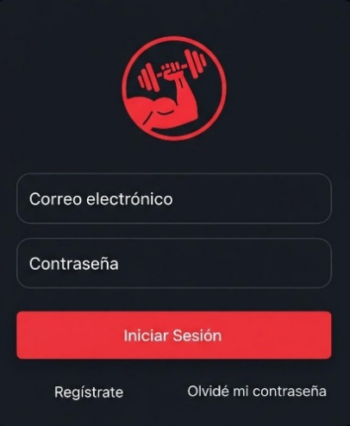
2. Registro de Usuario
📝 En esta interfaz el usuario crea su cuenta ingresando información básica como nombre, correo y contraseña.
🧾 Componentes:
- Nombre completo.
- Correo electrónico.
- Contraseña y confirmación.
- Botón de “Crear Cuenta”.

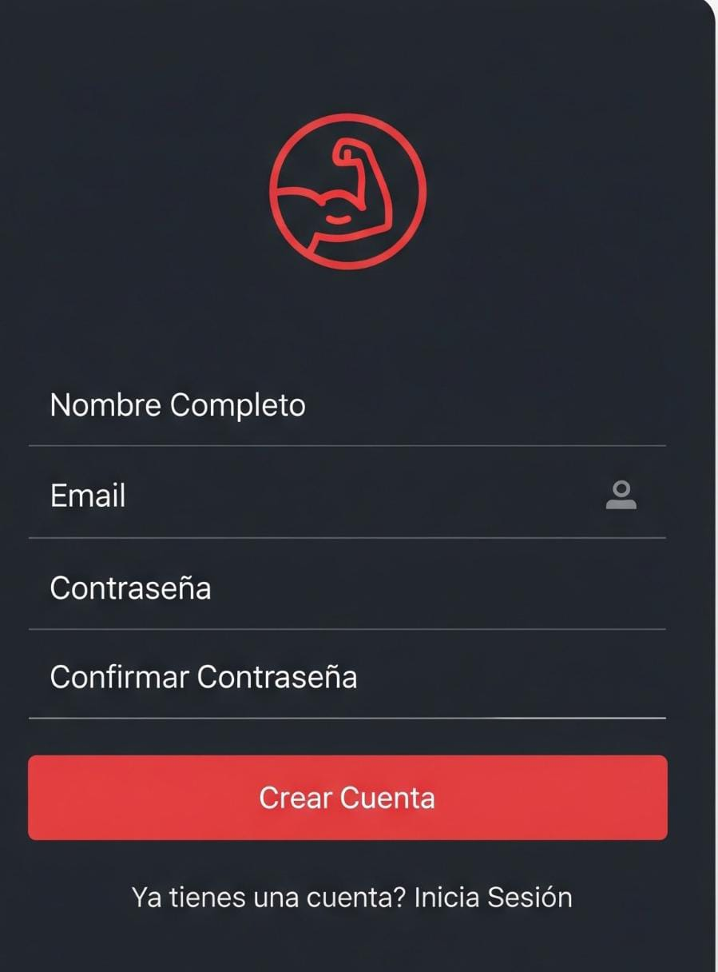

3. Pantalla Principal (Inicio)
🏠 Esta es la vista de inicio tras acceder a la aplicación. Muestra información motivacional y acceso rápido a funciones importantes.
🔥 Elementos destacados:
- Consejo del día (bienestar o entrenamiento).
- Contador de “Racha de Días consecutivos”.
- Botones de acción rápida como “Registrar mi Peso” o “Iniciar Entrenamiento”.
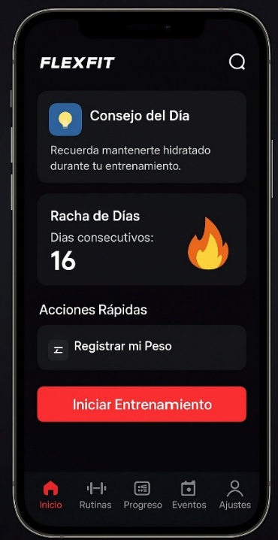
4. Perfil del Usuario
👤 Esta sección permite al usuario acceder a opciones de personalización, ajustes de notificaciones y estado de suscripción.
⚙️ Funciones disponibles:
- Editar perfil.
- Activar o desactivar notificaciones.
- Ver tipo de suscripción activa.
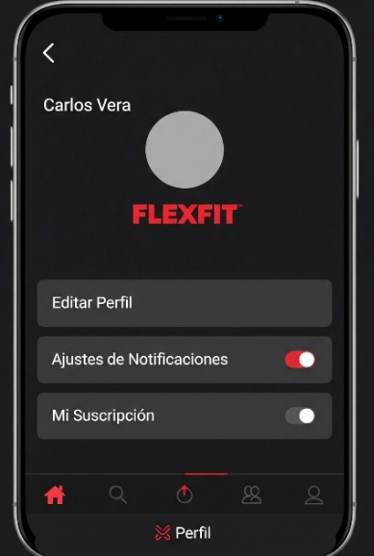
5. Editar Perfil
📋 El usuario puede ingresar o modificar sus datos personales como nombre, correo, peso y altura.
🧠 Esta sección es clave para la personalización de rutinas de entrenamiento y seguimiento del progreso.

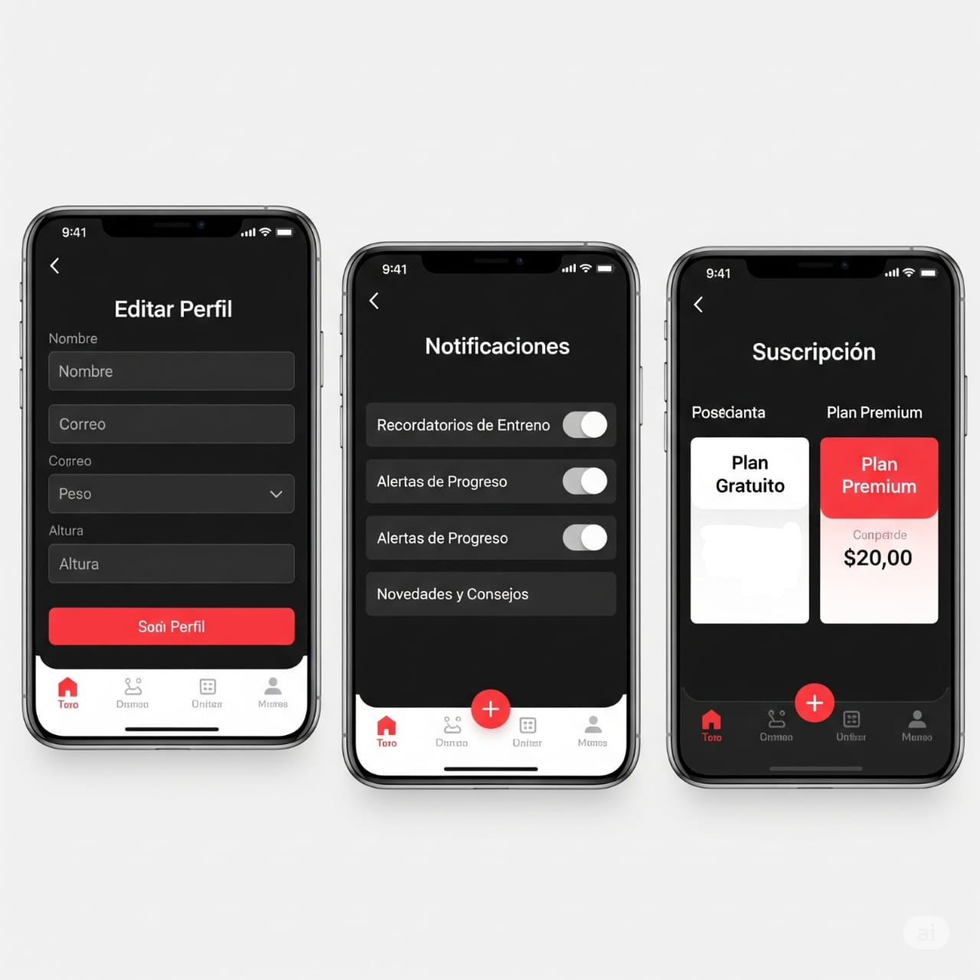
6. Configuración de Notificaciones
🔔 Vista donde el usuario puede habilitar o deshabilitar:
- Recordatorios de entrenamiento.
- Alertas de progreso.
- Novedades y consejos.
- ✅ Estos recordatorios ayudan a mantener constancia y motivación.

- 7. Pantalla de Suscripciones
- 💳 Se presentan las opciones de planes disponibles:
- Plan Gratuito
- Plan Premium
- 💡 Incluye comparativas y precios actualizados con opción de compra directamente desde la app.

8. Visualización de Ejercicios
🏋️ En esta vista se muestran los ejercicios con ayuda gráfica detallada:
📌 Elementos:
- Nombre del ejercicio.
- Forma correcta.
- Músculos implicados.
- Alternativas para lesiones (ej. “Ver alternativa para lesión de hombro”).
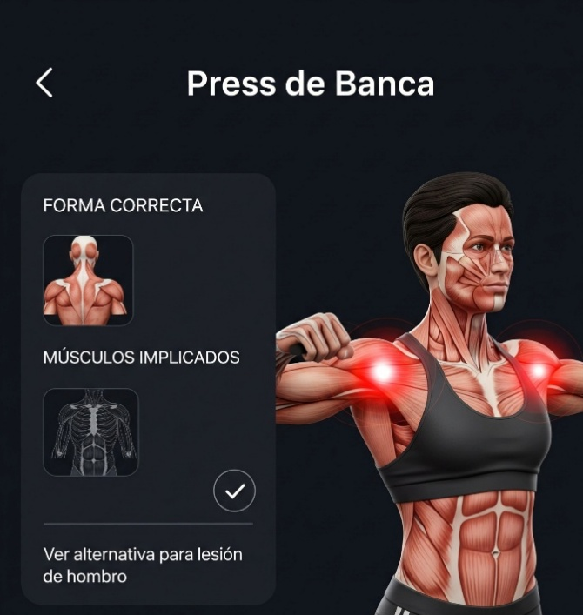

9. Evaluación Inicial / Lesiones
🩺 Parte fundamental para personalizar las rutinas. El usuario puede seleccionar si tiene alguna lesión y especificar el tipo de dolor o limitación.
🧠 Esto garantiza la seguridad del usuario, adaptando los ejercicios según su condición física.
